MathSciNet 远程访问方式更新啦

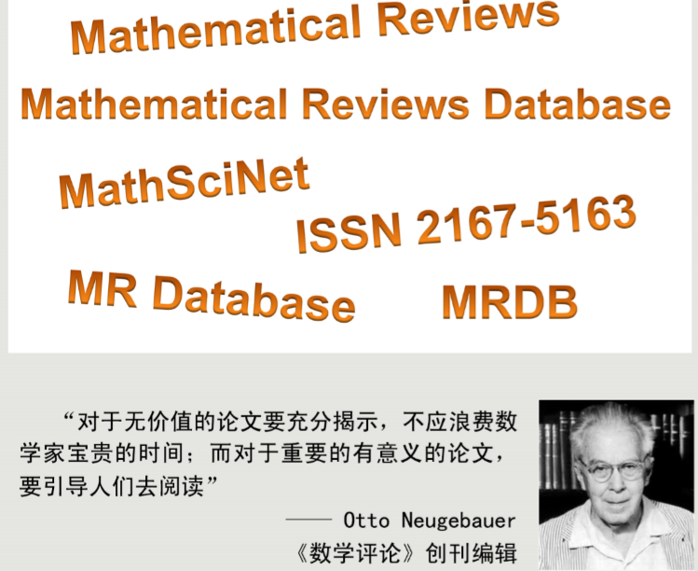

疫情影响下为保证用户及时登陆AMS网站访问所需信息，AMS更新移动设备绑定条件，为每个机构用户设置专属链接，无需再到学校IP地址段内进行绑定。持有移动设备（手机、电脑、平板均可），可以随时随地进行设备绑定。设备一经绑定，可访问机构已订购的所有AMS产品如MathSciNet, AMS电子刊和AMS电子书等，设备绑定有效期为90天（失效后可随时再次绑定） 。

绑定步骤
- 点击专属链接: 云南大学https://www.ams.org/pairing/covid19_pairing.html?t=RC2F6WYUNNUKUNGV35T2

- 确认并继续
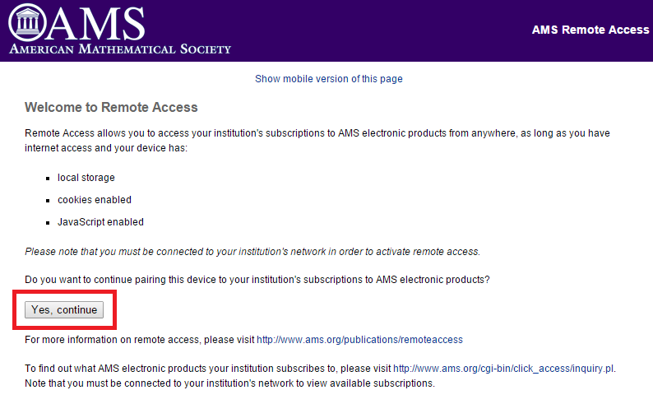

- AMS远程访问许可协议—点击“accept（接受）”
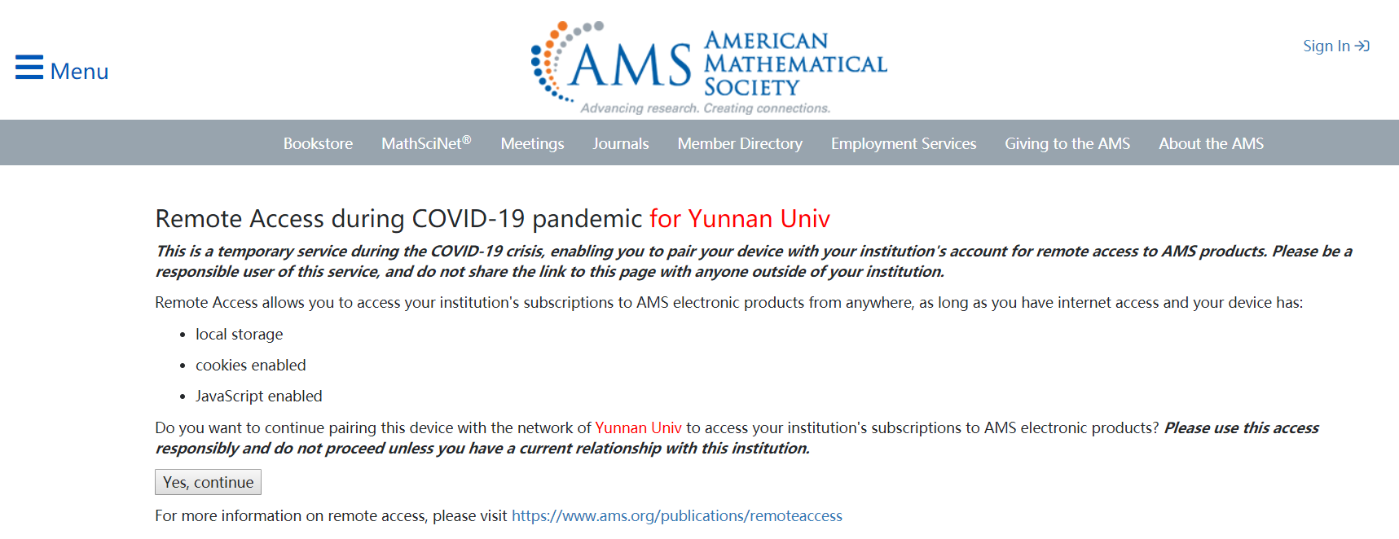

- 绑定成功后，页面右上角会显示剩余天数
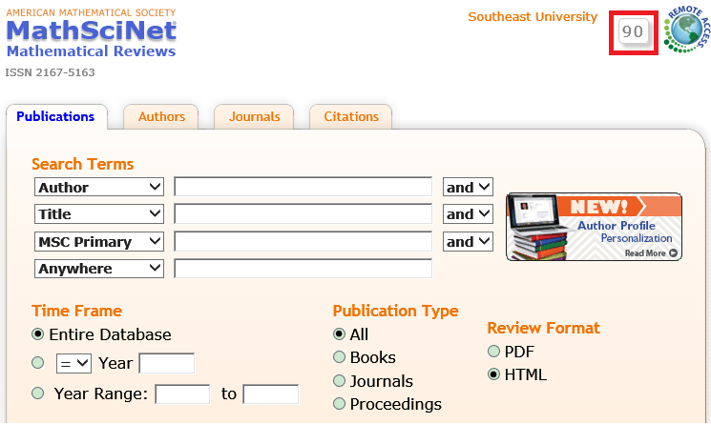

具体绑定过程中如果有问题，请先通过以下方式排除导致异常的原因：

- 清理了浏览器缓存
- 打开浏览器的菜单
- 找到历史记录，点击打开
- 选择“清除数据”勾选内容清除即可

- 试试其他浏览器
不推荐谷歌浏览器，对其他浏览器无要求。

- 页面是否支持 JavaScript？
- Firefox
在菜单栏中选择“工具”–>“选项”–>“内容”中可见到“启用JavaScript”的选项。
- Internet Explorer(IE)
菜单栏中“工具”中选择“Internet选项”–>“安全”选项卡–>选择“Internet”（蓝色的小地球）–>“自定义级别”–>找到“脚本”下的“Java小程序脚本”中进行启用。
- Safari
以Beta4英文版为准，在“Preferences”–>“Security”选项卡中的“Enable JavaScript”，勾选上则是打开，反之是禁用。

- 设备是否有足够的内存？
以win10 系统为例，右键“开始”–>选择“任务管理器”–>“ 性能” –>打开“资源监视器”–> 点击 “内存”，即可查看。

5. 是否使用的是本次发送的链接？

仍然有问题，请带图反馈给您的专属客服：shu_kai@cepiec.com.cn or wang_xiaojuan@cepiec.com.cn

感谢您的关注，祝您使用愉快。

